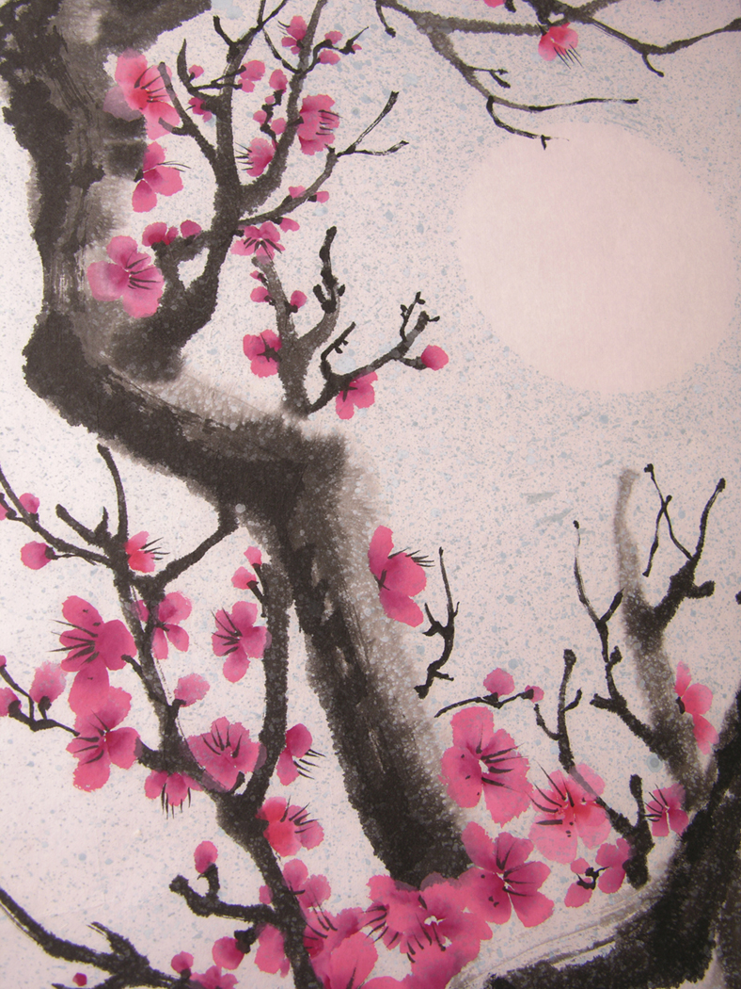
مدرسة >>>>>>>>>
وزارة التربية والتعليم والشباب
مجلس أبوظبي التعليمي

عمل الطالب: >>>>>>>>>>
الصف: الثاني عشر الأدبي
الشعبة:

الفهرس
المقدمة…………………………………………………………………………………... | 2
مولده وطفولته | 3
الهجرة إلى بوسطن | 4
اكتشاف مواهب جبران | 4
العودة إلى بيروت | 4
تحولات سريعة في حياة جبران | 5
ماري هاسكل | 5
مؤلفات حبران خليل جبران | 6
وفاة جبران | 7
الخاتمة | 7
المصادر والمراجع | 7

- المقدمة :
قليلون جدا من لم يسمعوا بـ "جبران" حول العالم، والأقل منهم من لم يسمعوا بكتاب "النبي". وهذا الكتاب يختصر بالفعل فلسفة جبران ونظرته إلى الكون والحياة. وقد ترجم إلى لغات العالم الحية كلها، وكانت آخرها اللغة الصينية ( هذا العام)، وقد حققت مبيعاته أرقاما قياسية بالنسبة إلى سواه من الكتب المترجمة إلى تلك اللغة.
صحيح ان معظم كتب جبران وضعت بالإنكليزية، وهذا ما ساعد كثيرا على انتشارها، ولكن جبران كتب ورسم و "فلسف" الأمور بروح مشرقية أصيلة لا غبار عليها، سوى غبار المزج بين ثقافات متعددة وعجنها ثم رقها وخبزها على نار الطموح إلى مجتمع أفضل وحياة أرقى وعلاقات بين البشر تسودها السعادة المطلقة التي لم يتمتع بها جبران نفسه. وكأن قدر كل عظماء العالم من فلاسفة ومفكرين ان يعانوا الآلام النفسية والجسدية في سبيل بلوغ الغاية القصوى واكتشاف أسرار الحياة والمعرفة.

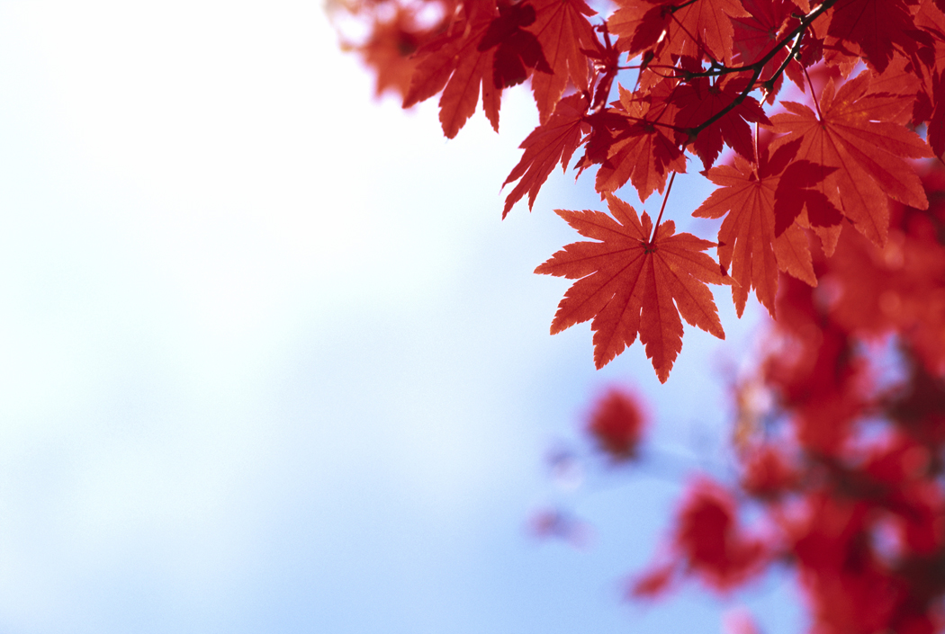
كلمات بقلم جبران
"ليت لي ألف عين ترى كل ما يعرضه علي الوجود من عجائبه وطرائفه ، وليتني أبقى تائقا الى مرأى ماخفي عني من أسراره ومكنوناته .. "
"تتنفس الأرض فنولد ثم تسترجع أنفاسها فنموت"
"لا تنس أن البحر مؤلف من قطرات وان في كل قطرة كل ما في البحر من معاني.. .. العاصفة لا تكسر من الاغصان إلا يابسها "
" زرعت أوجاعي في حقل من التجلد فنبتت أفراحاً .."
"الحياة تتمرد حتى على المتمردين "
جبران خليل جبران
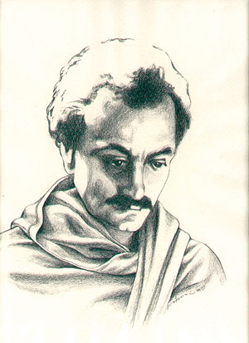
- مولده وطفولته

ولد هذا الفيلسوف والأديب والشاعر والرسام من أسرة صغيرة فقيرة في بلدة بشري في 6 كانون الثاني 1883. كان والده خليل جبران الزوج الثالث لوالدته كميلة رحمة التي كان لها ابن اسمه بطرس من زواج سابق ثم أنجبت جبران وشقيقتيه مريانا وسلطانة .
كان والد جبران راعيا للماشية، ولكنه صرف معظم وقته في السكر ولم يهتم بأسرته التي كان على زوجته كميلة، وهي من عائلة محترمة وذات خلفية دينية، ان تعتني بها ماديا ومعنويا وعاطفيا. ولذلك لم يرسل جبران إلى المدرسة، بل كان يذهب من حين إلى آخر إلى كاهن البلدة الذي سرعان ما أدرك جديته وذكاءه فانفق الساعات في تعليمه الأبجدية والقراءة والكتابة مما فتح أمامه مجال المطالعة والتعرف إلى التاريخ والعلوم والآداب.
وفي العاشرة من عمره وقع جبران عن إحدى صخور وادي قاديشا وأصيب بكسر في كتفه اليسرى ، عانى منه طوال حياته.
لم يكف العائلة ما كانت تعانيه من فقر وعدم مبالاة من الوالد، حتى جاء الجنود العثمانيون يوم (1890) والقوا اقبض عليه أودعوه السجن، وباعوا منزلهم الوحيد، فاضطرت العائلة إلى النزول عند بعض الأقرباء. ولكن الوالدة قررت ان الحل الوحيد لمشاكل العائلة هو الهجرة إلى الولايات المتحدة سعيا وراء حياة أفضل.

- الهجرة إلى بوسطن
عام 1894 خرج خليل جبران من السجن، وكان محتارا في شأن الهجرة، ولكن الوالدة كانت قد حزمت أمرها، فسافرت العائلة تاركة الوالد وراءها. ووصلوا إلى نيويورك في 25 حزيران 1895 ومنها انتقلوا إلى مدينة بوسطن حيث كانت تسكن اكبر جالية لبنانية في الولايات المتحدة. وبذلك لم تشعر الوالدة بالغربة، بل كانت تتكلم اللغة العربية مع جيرانها، وتقاسمهم عاداتهم اللبنانية التي احتفظوا بها.

اهتمت الجمعيات الخيرية بإدخال جبران إلى المدرسة، في حين قضت التقاليد بأن تبقى شقيقتاه في المنزل، في حين بدأت الوالدة تعمل كبائعة متجولة في شوارع بوسطن على غرار الكثيرين من أبناء الجالية. وقد حصل خطأ في تسجيل اسم جبران في المدرسة وأعطي اسم والده، وبذلك عرف في الولايات المتحدة باسم "خليل جبران". وقد حاول جبران عدة مرات تصحيح هذا الخطأ فيما بعد إلا انه فشل.

- اكتشاف مواهب جبران
بدأت أحوال العائلة تتحسن ماديا، وعندما جمعت الأم مبلغا كافيا من المال أعطته لابنها بطرس الذي يكبر جبران بست سنوات وفتحت العائلة محلا تجاريا. وكان معلمو جبران في ذلك الوقت يكتشفون مواهبه الأصيلة في الرسم ويعجبون بها إلى حد ان مدير المدرسة استدعى الرسام الشهير هولاند داي لإعطاء دروس خاصة لجبران مما فتح أمامه أبواب المعرفة الفنية وزيارة المعارض والاختلاط مع بيئة اجتماعية مختلفة تماما عما عرفه في السابق.

كان لداي فضل اطلاع جبران على الميثولوجيا اليونانية، الأدب العالمي وفنون الكتابة المعاصرة والتصوير الفوتوغرافي، ولكنه شدد دائما على ان جبران يجب ان يختبر كل تلك الفنون لكي يخلص إلى نهج وأسلوب خاصين به. وقد ساعده على بيع بعض إنتاجه من إحدى دور النشر كغلافات للكتب التي كانت تطبعها. وقد بدا واضحا انه قد اختط لنفسه أسلوبا وتقنية خاصين به، وبدأ يحظى بالشهرة في أوساط بوسطن الأدبية والفنية. ولكن العائلة قررت ان الشهرة المبكرة ستعود عليه بالضرر، وانه لا بد ان يعود إلى لبنان لمتابعة دراسته وخصوصا من أجل إتقان اللغة العربية.

- العودة إلى بيروت

وصل جبران إلى بيروت عام 1898 وهو يتكلم لغة إنكليزية ضعيفة، ويكاد ينسى العربية أيضا.

والتحق بمدرسة الحكمة التي كانت تعطي دروسا خاصة في اللغة العربية. ولكن المنهج الذي كانت تتبعه لم يعجب جبران فطلب من إدارة المدرسة ان تعدله ليتناسب مع حاجاته. وقد لفت ذلك نظر المسؤولين عن المدرسة، لما فيه من حجة وبعد نظر وجرأة لم يشهدوها لدى أي تلميذ آخر سابقا. وكان لجبران ما أراد، ولم يخيب أمل أساتذته إذ اعجبوا بسرعة تلقيه وثقته بنفسه وروحه المتمردة على كل قديم وضعيف وبال.

- تحولات سريعة في حياة جبران

تعرف جبران على يوسف الحويك واصدرا معا مجلة "المنارة" وكانا يحررانها سوية فيما وضع جبران رسومها وحده. وبقيا يعملان معا بها حتى أنهى جبران دروسه بتفوق واضح في العربية والفرنسية والشعر (1902). وقد وصلته أخبار عن مرض أفراد عائلته، فيما كانت علاقته مع والده تنتقل من سيء إلى أسوأ فغادر لبنان عائدا إلى بوسطن، ولكنه لسوء حظه وصل بعد وفاة شقيقته سلطانة. وخلال بضعة اشهر كانت أمه تدخل المستشفى لإجراء عملية جراحية لاستئصال بعض الخلايا السرطانية. فيما قرر شقيقه بطرس ترك المحل التجاري والسفر إلى كوبا. وهكذا كان على جبران ان يهتم بشؤون العائلة المادية والصحية. ولكن المآسي تتابعت بأسرع مما يمكن احتماله. فما لبث بطرس ان عاد من كوبا مصابا بمرض قاتل وقضى نحبه بعد أيام قليلة (12 آذار 1903) فيما فشلت العملية الجراحية التي أجرتها الوالدة في استئصال المرض وقضت نحبها في 28 حزيران من السنة نفسها.

إضافة إلى كل ذلك كان جبران يعيش أزمة من نوع آخر، فهو كان راغبا في إتقان الكتابة باللغة الإنكليزية، لأنها تفتح أمامه مجالا ارحب كثيرا من مجرد الكتابة في جريدة تصدر بالعربية في أميركا ( كالمهاجر9 ولا يقرأها سوى عدد قليل من الناس. ولكن انكليزيته كانت ضعيفة جدا. ولم يعرف ماذا يفعل، فكان يترك البيت ويهيم على وجهه هربا من صورة الموت والعذاب. وزاد من عذابه ان الفتاة الجميلة التي كانت تربطه بها صلة عاطفية، وكانا على وشك الزواج في ذلك الحين (جوزيفين بيبادي)، عجزت عن مساعدته عمليا، فقد كانت تكتفي بنقد كتاباته الإنكليزية ثم تتركه ليحاول إيجاد حل لوحده. في حين ان صديقه الآخر الرسام هولاند داي لم يكن قادرا على مساعدته في المجال الأدبي كما ساعده في المجال الفني.

وأخيرا قدمته جوزفين إلى امرأة من معارفها اسمها ماري هاسكل (1904)، فخطّت بذلك صفحات مرحلة جديدة من حياة جبران.

- ماري هاسكل
كانت ماري هاسكل امرأة مستقلة في حياتها الشخصية وتكبر جبران بعشر سنوات، وقد لعبت دورا هاما في حياته منذ ان التقيا. فقد لاحظت ان جبران لا يحاول الكتابة بالإنكليزية، بل يكتب بالعربية أولا ثم يترجم ذلك. فنصحته وشجعته كثيرا على الكتابة بالإنكليزية مباشرة. وهكذا راح جبران ينشر كتاباته العربية في الصحف أولا ثم يجمعها ويصدرها بشكل كتب ، ويتدرب في الوقت نفسه على الكتابة مباشرة بالإنكليزية.
عام 1908 غادر جبران إلى باريس لدراسة الفنون وهناك التقى مجددا بزميله في الدراسة في بيروت يوسف الحويك. ومكث في باريس ما يقارب السنتين ثم عاد إلى أميركا بعد زيارة قصيرة للندن برفقة الكاتب أمين الريحاني.

وصل جبران إلى بوسطن في كانون الأول عام 1910، حيث اقترح على ماري هاسكل الزواج والانتقال إلى نيويورك هربا من محيط الجالية اللبنانية هناك والتماسا لمجال فكري وأدبي وفني أرحب. ولكن ماري رفضت الزواج منه بسبب فارق السن، وان كانت قد وعدت بالحفاظ على الصداقة بينهما ورعاية شقيقته مريانا العزباء وغير المثقفة.

وهكذا انتقل جبران إلى نيويورك ولم يغادرها حتى وفاته . وهناك عرف نوعا من الاستقرار مكنه من الانصراف إلى أعماله الأدبية والفنية فقام برسم العديد من اللوحات لكبار المشاهير مثل رودان وساره برنار وغوستاف يانغ وسواهم.

سنة 1923 نشر كتاب جبران باللغة الإنكليزية، وطبع ست مرات قبل نهاية ذلك العام ثم ترجم فورا إلى عدد من اللغات الأجنبية، ويحظى إلى اليوم بشهرة قل نظيرها بين الكتب.

بقي جبران على علاقة وطيدة مع ماري هاسكال، فيما كان يراسل أيضا الأديبة مي زيادة التي أرسلت له عام 1912 رسالة معربة عن إعجابها بكتابه " الأجنحة المتكسرة". وقد دامت مراسلتهما حتى وفاته رغم انهما لم يلتقيا أبدا.

- مؤلفات حبران خليل جبران

هذه لائحة بأشهر كتب جبران وتاريخ نشر كل منها للمرة الأولى:

بالعربية:
- الأرواح المتمردة 1908
- الأجنحة المتكسرة 1912
- دمعة وابتسامة 1914
- المواكب 1918

بالإنكليزية:
- المجنون 1918
- السابق 1920
- النبي 1923
- رمل وزبد 1926
- يسوع ابن الإنسان 1928
- آلهة الأرض 1931
- التائه 1932
- حديقة النبي 1933

- وفاة جبران
توفي جبران في 10 نيسان 1931 في إحدى مستشفيات نيويورك وهو في الثامنة والأربعين بعد أصابته بمرض السرطان. وقد نقلت شقيقته مريانا وماري هاسكل جثمانه إلى بلدته بشري في شهر تموز من العام نفسه حيث استقبله الأهالي. ثم عملت المرأتان على مفاوضة الراهبات الكرمليات واشترتا منهما دير مار سركيس الذي نقل إليه جثمان جبران، وما يزال إلى الآن متحفا ومقصدا للزائرين.

- الخاتمة

جبران خليل جبران ليس شاعرا فقط انما هو فنان بشكل عام فنان في الادب فنان في التصوير وفنان في الشعر جبران خليل جبران من القلائل الذين يتمتعون هذه الصفات جبران يمكن ان نسميه بالمبدع في كثير من الفنون والمجالات فقد اغنى بكتاباته الادب العربي خصوصا والعالمي بشكل عام، تناول هذا البحث المتواضع بعض اللمحات من حياة الشاعر الجميل جبران خليل جبران الذي يتحلى بصفات الدين الاسلامي رغم انه مسيحي ولو كان مسلما لقلنا انه ينتقي كلماته من العقيدة الاسلامية.

- المصادر والمراجع:

- http://www.yabeyrouth.com/pages/index1110.htm

- ترجمة: محمد الدنيا، "خليل جبران، مؤلف النبي"، بالفرنسية، تأليف ألكسندر نجار، دار نشر "بيغماليون" /باريس ـ فرنسا، أيلول/ سبتمبر 2002 (الكتاب غير معرب)

- http://www.suhuf.net.sa/2001jaz/jan/7/cu1.htm

- http://www.alimbaratur.com/All_Pages/Tuqus_Stuff/Tuqus_54.htm

